2010年全国大学生信息安全竞赛
作品测试报告

作品名称： 基于Android的手机信息安全保护系统
参赛学校：
学院/系：
指导教师：
组 长：
组 员：
通信地址：
电 话：
电子邮箱：
提交日期：

一、测试环境

1.1手机客户端
型号：HTC TATTOO (G4) CPU：Qualcomm MSM7225 528MHz
内存：512MB ROM,256MB RAM 操作系统：Android 1.6
Kernel版本：2.6.29-g6561203 Android SDK版本：Android SDK 1.6
GPS：内置GPS天线

1.2 Web服务端
域名：http://androidmobilesec.appspot.com/
Python版本：Python 2.5 Google Map API版本：v2

二、功能指标
测试功能 |  | 指标描述
注册 |  | 客户端显示注册成功提示信息，并跳转至功能界面，Web端可以登录，并显示注册信息
开机自启动 |  | 客户端软件安装首次运行之后，可以开机自启动
SIM卡检查 |  | 卡机进行SIM卡检查，若非注册SIM卡则锁定手机
锁定 |  | 手机被锁定，Web端显示手机已锁定
解锁 |  | 手机被解锁，Web端显示手机未锁定
远程备份 | 手机通讯录 | 手机内已有的通讯录被上传至服务器，Web端能显示备份的通讯录数据
远程备份 | 手机短消息 | 手机内已有的短消息被上传至服务器，Web端能显示备份的短消息数据
远程备份 | 手机通话记录 | 手机内已有的通话记录被上传至服务器，Web端能显示备份的通话记录数据
远程删除 | 手机通讯录 | 手机内已有的通讯录被删除
远程删除 | 手机短消息 | 手机内已有的短消息被删除
远程删除 | 手机通话记录 | 手机内已有的通话记录被删除
定位追踪 |  | 手机当前的地理位置信息（经纬度）被上传至服务器，Web端能显示追踪记录，通过Google Map显示手机的当前位置

三、测试结果(真机测试)

3.1注册与登录
首次使用本系统需要注册，如图3.1所示，之后默认自动登录。注册成功后跳转至主界面，如图3.2所示。登录Web端可以看见注册信息，如图3.3所示。
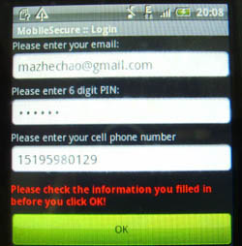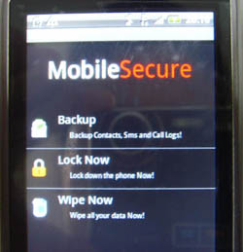
图3.1 注册界面 图3.2主界面
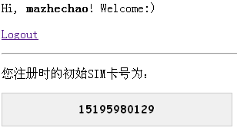
图3.3 Web端注册信息

3.2开机自启动
经测试该系统初次运行后可以开机自启动。若未注册则跳转至注册界面，若已注册则跳转至主界面或锁定界面。

3.3SIM卡检查
注册时，程序会记录下用户的当前的SIM卡号记录下来，用于今后启动时的比对。经过换卡测试，当前SIM卡号与注册卡号不匹配，系统弹出“You are not the owner of the phone”的警告，并锁定手机。再次换回原先注册的SIM卡后，系统正常运行。

3.4锁定于解锁
若当前手机处于未锁定状态，则在Web端显示未锁定状态，如图3.4所示。
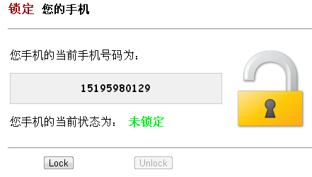
图3.4手机未锁定
点击lock后，Web端生成指令并自动发送到用户注册的手机上。用户可通过Web端查看指令执行情况，未执行完和已执行完的状态分别如图3.5和图3.6所示。客户端被锁定，如图3.7所示。再次查看手机状态，可在Web端看见手机处在锁定状态，如图3.8所示。解锁过程反之。经测试，功能完好。
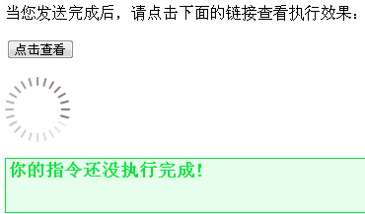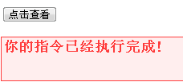
图3.5指令未执行完图 3.6指令已执行完
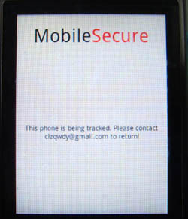
图3.7手机被锁
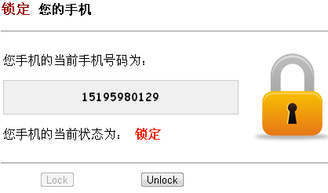
图3.8手机处于锁定状态

3.5远程备份
3.5.1通讯录
当前测试手机中有两条通讯录，如图3.9所示。在Web端执行备份操作，如图3.10所示，执行完成后可以查看已经备份至Web端的通讯录，如图3.11所示。
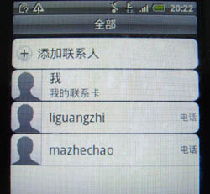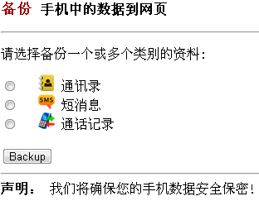
图3.9测试用通讯录 图3.10备份操作
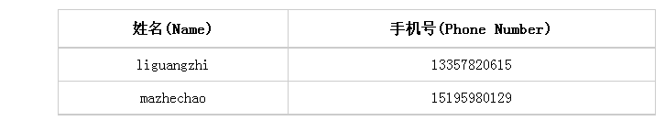
图3.11备份至Web端的通讯录
3.5.2 短信
当前测试手机中有两条短信，如图3.12所示。在Web端执行备份操作，执行完成后可以查看已经备份至Web端的短信，如图3.13所示。
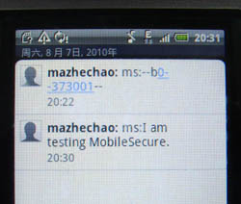
图3.12测试用通讯录
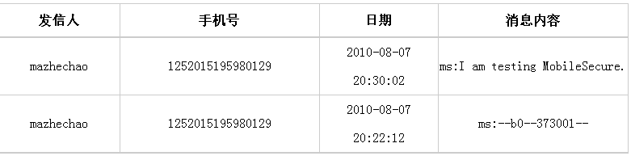
图3.13备份至Web端的短信
3.5.3通话记录
当前测试手机中有一条通话记录，如图3.14所示。在Web端执行备份操作，执行完成后可以查看已经备份至Web端的通话记录，如图3.15所示。
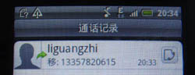
图3.14测试用通话记录
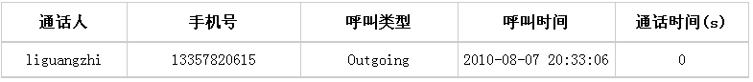
图3.15备份至Web端的通话记录

3.6远程删除
3.6.1通讯录
在Web端执行删除操作，如图3.16所示，执行完成后可以查看手机中的通讯录已被删除，如图3.17所示。
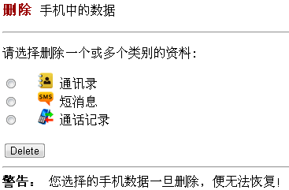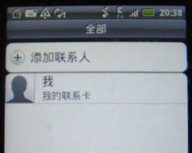
图3.16删除操作 图3.17通讯录已被删除
3.6.2短信
在Web端执行删除操作，执行完成后可以查看手机中的短信（除当前指令短信ms:--d1--339008--）已被删除，如图3.18所示。
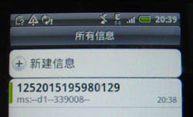
图3.18短信已被删除
3.6.3通话记录
在Web端执行删除操作，执行完成后可以查看手机中的通话记录已被删除，如图3.19所示。
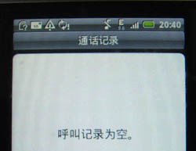
图3.19通话记录已被删除

3.7定位追踪
在Web端执行追踪操作，客户端将当前的地理位置信息上传至Web端，执行完成后可以查看当前手机所处位置，如图3.20所示。
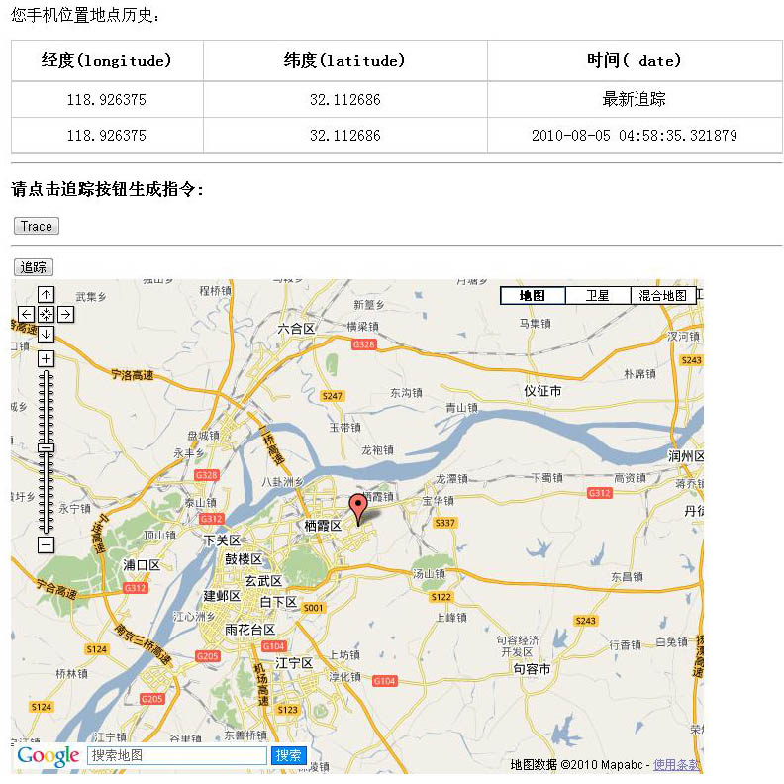
图3.20 追踪到的手机的当前位置

（说明：本报告中所有手机界面的图片均为真机画面）

